2011年广东潮州市华侨中学高一第二次月考地理试题
说明：1、全卷分为单项选择题和双项选择题，共70题。考试时间为70分钟。试卷满分为100分。
2、考生务必将自己的班级、姓名、座号填写在答题卡上。每小题选出答案后，用2B铅笔在答题卡上对应题目的答案标号涂黑，如需改动，用橡皮擦干净后，再选涂其它答案。考试结束后只缴交答题卡。
- 单项选择题Ⅰ：本大题共50小题，每小题1分，满分50分。在每小题给出的四个选项中，
只有一项是最符合题目要求的，多选或错选该小题不得分。
1．下列天体系统等级由低级向高级排列正确的是
A．地月系－太阳系－银河系－河外星系 B．地月系－太阳系－银河系－总星系
C．地月系－河外星系－银河系－太阳系 D．地月系－银河系－河外星系－总星系
2．太阳的巨大能量来源是
A．太阳黑子 B．太阳耀斑 C．太阳中心核裂变 D．太阳中心的核聚变
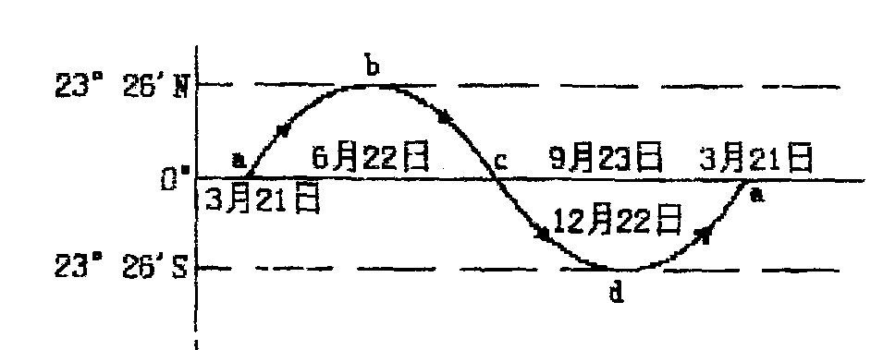
读图1分析回答3～6题。
图1

3．当太阳直射点处在d位置时，下列说法正确的是
A．赤道上昼夜平分
B．北半球各地昼长达年最大值
C．南半球各地正午太阳高度达最大值
D．北极圈及其以内到处都是极昼现象
4．当太阳直射点移动从d→a之间的位置时，下列说法正确的是
A．北极圈内的极夜范围逐渐增大 B．南半球各地黑夜逐渐变短，白昼逐渐变长
C．太阳直射点逐渐向春分点移动 D．地球公转逐渐趋向近日点
5．10月1日这一天，太阳直射点
A．在北半球，并向北移动 B．在北半球，并向南移动
C．在南半球，并向南移动 D．在南半球，并向北移动
6．6月22日时，下列说法正确的是
A．太阳直射点在北回归线 B．太阳直射点在南回归线
C．北半球各地的正午太阳高度达年最大值 D．北半球出现极昼的范围达年最小值
7．图2的四幅昼夜分布图中，表示北半球夏至日的是
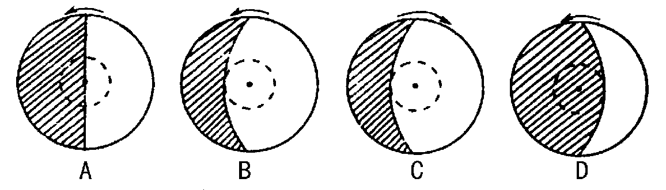
图2

8．在下列城市中，昼夜长短变化幅度最大的是
A．广州 B．哈尔滨 C．北京 D．上海
9．下列地理现象的发生，与地球自转无关的是
A．昼夜现象 B．长江三角洲的发育
C．日月星辰的东升西落 D．我国乌苏里江上朝霞满天时，帕米尔高原还星斗满天
10．某地水平运动的物体左偏，一年中有两次太阳直射，该地位于
A．赤道 B．23°26′N C．23°26′S D．20°S
11．岩石圈的范围是指
A．地壳 B．地壳和上地幔顶部
C．软流层及其以上部分 D．地壳和上地幔
12、一般认为岩浆岩的主要发源地是
A、地壳 B、下地幔 C、软流层 D、地核
13．太阳辐射是一种电磁波辐射，其能量大约50％集中在
A．紫外区 B．可见光区 C．红外区 D．X光区
14．被誉为“地球生命的保护伞”的大气成分是
A．水汽 B．氧气 C．氮气 D．臭氧
15．秋季晴朗的夜晚，农民点燃田地里的秸秆，烟雾弥漫，据说能防霜冻，原因是
A．烟雾能减少大气逆辐射 B．烟雾能增加大气逆辐射
C．烟雾能使地面辐射减弱 C．烟雾能增加地面辐射
16．晴朗的天空呈现蔚蓝色是因为大气对太阳辐射的
A．吸收作用 B．反射作用 C．散射作用 D．折射作用
17．受下列天气系统控制，出现晴朗天气的是
A．暖锋 B．冷锋 C．气旋 D．反气旋
18．陆地环境整体性表现在
A．各地理要素相互联系、相互制约、相互渗透
B．某一地理要素的变化不一定导致其他要素的变化
C．气候会影响植被，但不会影响土壤
D．黄土高原千沟万壑的地表形态与植被破坏无关
19．目前世界上普遍感到用水紧张的原因不是由于
A．地球上可利用的淡水资源总量不足
B．全球气温骤升，蒸发量大，江河径流下降
C．人口急剧增长，工农业、生活用水增加
D．环境污染严重，水质下降
20．内力作用的能量主要来自
A．太阳辐射 B．重力能
C．潮汐能 D．放射性元素衰变产生的热能
21．地壳垂直运动的结果是
A．常形成巨大的褶皱山系 B．地势的高低起伏和海陆变迁
C．发生地震、火山喷发 D．岩层发生上下运动和弯曲变形
22．目前人类比较容易利用的淡水资源主要有
A．海洋水、冰川 B．河流水、淡水湖泊水、浅层地下水
C．河流水、大汽水 D．淡水湖泊水、深层地下水
23．在北半球低纬度海区的大陆西岸一般经过的洋流是
A．暖流 B．寒流 C．西风漂流 D．赤道逆流
24．使陆地上的水不断得到补充，水资源得以再生的水循环是
A．水循环 B．内陆循环 C．海上内循环 D．海陆间循环
25．反映某一个地区或一个国家水资源丰歉程度的主要指标是
A．多年平均降水量 B．多年平均径流总量
C．地表径流总量 D．多年平均蒸发总量
26．我国内蒙古地区的自然带，自西向东依次出现荒漠—→荒漠草原—→草原森林，其自然带的分布规律是
A．纬度地带性 B．经度地带性 C．垂直地带性 D．非地带性
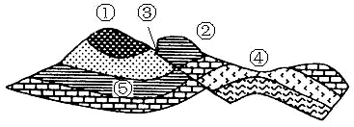
读“地质剖面图”（图3），完成27～28题。
27．图中①处山地的成因是
A．背斜成山 B．向斜成山
C．褶皱隆起成山 D．断层上升成山
28．造成④处易成谷地的内因
A．岩石坚硬 B．挤压力大
C．张力影响 D．侵蚀作用
图3

读某地区人口分布示意图(图4)，回答29～32题。
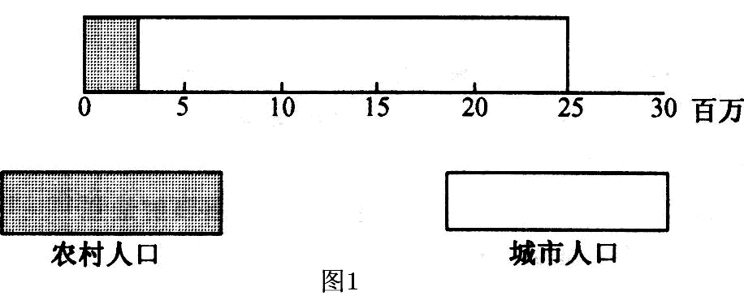
图4

29．图4说明该地区
A．城市化程度很高 B．城市人口是2 500万
C．大约10 %的人口在郊外居住 D．人口密度较大
30．此人口分布状况，比较符合的国家是
A．阿根廷 B．印度 C．英国 D．埃塞俄比亚

31．形成上述国家这种人口状况的根本原因是
A．受国家政策的影响
B．社会生产力发展的必然结果
C．作为政治、经济和文化中心的城市对农村人口有很大的吸引力
D．城市经济的发展需要大量的劳动力
32．这种状况可能造成的问题是
①城市环境污染，交通拥挤 ②农村劳动力减少，农业产值下降
③城市住房困难，失业人口增加 ④农村人口增长速度缓慢，出现负增长
A．①② B．③④ C．①③ D．②④
科学家袁隆平利用我国西南深山的野生水稻基因，培育出了高产杂交水稻，国家推广种植后，大幅度增加了我国粮食产量。回答33～34题。
33．影响这一现象产生的主导因素是
A．我国生物资源种类繁多，品种丰富 B．国家的政策和措施
C．我国人口众多，粮食需求量大 D．农业技术改革
34．野生水稻基因的成功利用，也反映了
A．要保护各种生态系统的平衡
B．保护地球上生物的多样性，是人类储备资源的一种方式
C．各种自然资源之间，是相互联系、相互影响、相互制约的
D．地球养活人类的能力是无限的
35．关于“现代人口增长模式”的说法，正确的是
A．世代更替快 B．具有高出生率、高死亡率、低自然增长率的特征
C．人口年龄结构呈老年型 D．是第二次生产力大发展的结果
36．在人口增长模式中，具有高出生率的是
①原始人口增长模式 ②传统人口增长模式 ③现代人口增长模式
A．①② B．①③ C．②③ D．①②③
读某国国情简表（表一），回答37～39题。
国土面积 | 1.4×10⁴ km²
人口和民族 | 427万，3／4以上为犹太人
国土特征 | 50％以上为沙漠；盐碱地面积广
农业特点 | 种植业尤为发达
表一
37．从自然条件分析，该国发展农业生产的限制性条件是
国土面积 | 1.4×10⁴ km²
人口和民族 | 427万，3／4以上为犹太人
国土特征 | 50％以上为沙漠；盐碱地面积广
农业特点 | 种植业尤为发达
A．劳动力 B．水源 C．市场 D．农业科技
38．该国盐碱地面积广的主要人为原因是
A．气候干燥 B．不合理的灌溉 C．种植业发达 D．围海造田
39．该国农业发展的自然条件比较差，但种植业发达，主要受益于
A．广阔的市场 B．发达的交通运输 C．先进的农业科技 D．传统的耕作经验
40．影响农业水利化、机械化的自然条件是
A．农作物种类 B．土壤条件 C．地形条件 D．国家政策
41．关于世界人口问题的叙述，正确的是
A．世界人口普遍面临老龄化问题
B．世界人口自然增长率最大的大洲是亚洲
C．大多数发展中国家面临高出生率、高自然增长率问题
D．大多数发达国家面临少年儿童比重大的问题
42．制约人口容量的首要因素是
A．科技水平 B．资源状况 C．人口文化素质 D．生活消费水平
43．下列各城市中，服务范围最大的是
A．深圳 B．广州 C．东莞 D．中山
44．你认为影响农作物分布与农业发展的最重要的区位因素为
A．气候 B．水分 C．土壤 D．地形
45．下列省区自新中国成立以来一直是人口迁出地的是
Ａ．上海 Ｂ．辽宁 Ｃ．四川 Ｄ．广东
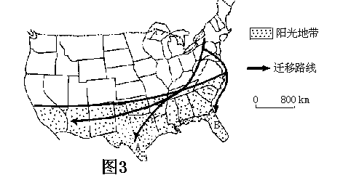
自然环境因素是人类赖以生存和发展的条件，是影响人口迁移和空间分布的重要因素。据此回答46～47题。
图5

46．影响图5国家人口迁移的主要原因是
A．西部土地充足，土地生产潜力大
B．西部矿产资源丰富，有利于制造业的发展
C．西部、南部离海洋近，水资源丰富
D．西部、南部光照充足、空气洁净、环境优美
47．一般来说，表示城市规模的指标是
A．人口比重 B．人口数量 C．城市地域 D．城市经济
48．衡量城市化水平的主要指标是
A．城市人口比重 B．城市人口数量 C．城市地域规模 D．城市经济增长速度
49．一般来说，外部形态比较完整的城市往往分布在
A．暖湿的气候区 B．山地丘陵地区
C．平原地区 D．内陆地区
50．城市空气的污染源主要来自
A．垃圾的焚烧、汽车尾气 B．垃圾燃烧、工业废气
C．汽车尾气、工业及其生活燃料排放的烟尘 D．秸杆燃烧、工业废气
二．单项选择题Ⅱ：本大题共10小题，每小题2分，满分20分。在每小题给出的四个选项中，
只有一项是最符合题目要求的，多选或错选该小题不得分。
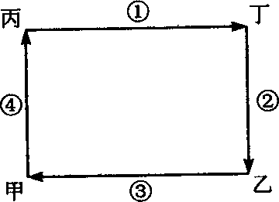
读图6，回答51～55题。
图6
51．若此图为热力环流示意图，则
A．甲处受热，乙处冷却
B．甲处是高压，乙处是低压
C．丙处气压高于甲处
D．丙处是低压，丁处是高压
52．若此图代表“三圈环流”中的低纬环流圈，
甲、乙两地在地表
A．甲处为副热带高气压 B．③代表信风带
C．甲处为少雨地带 D．乙处有热力原因形成的高气压带
53．若此图代表海陆间水循环，甲、乙两地在地球表面，则
A．甲处是陆地，乙处是海洋 B．乙处降水量大于蒸发量
C．③代表径流输送 D．④代表地表蒸发和植物蒸腾
54．若此图为太平洋某海域大洋环流，则
A．该地为北太平洋热带、副热带海域 B．②代表秘鲁寒流
C．丙地有上升流作用形成的大渔场 D．④代表千岛寒流
55．若此图为地质循环示意图，甲为岩浆，乙为变质岩，则
A．丁代表岩浆岩 B．丙代表沉积岩
C．②代表变质作用 D．④代表重熔再生作用
56．下图7为A、B两个地区的人口年龄构成示意图，设A地区的人口自然增长率为a，B地区的人口自然增长率为b，那么a与b的数量关系是
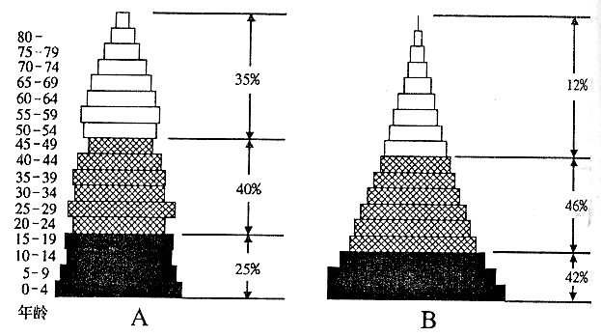
图7

A．a＞b B．a＜b C．a＝b D．a≈b
57．直接影响城市地租高低的因素有
①距离市中心的远近 ②交通运输的通达性 ③种族、民族与宗教团体 ④收入与知名度
Ａ．①② Ｂ．③④ Ｃ．①②④ Ｄ．①③④
读图8“人口迁移示意图”，据此回答58～59题。
58．若此图表示二战后世界人口迁移的主要方向，则该图可能表示
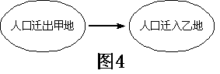
A．从北美迁往拉美
图8
B．从亚洲迁往拉美
C．从非洲迁往西亚
D．从欧洲迁往非洲

59．若该图表示近年来我国民工流动的主要方向，则该图表示的可能是
A．从湖南流往广东 B．从河北流往山东
C．从新疆流往内地 D．从湖北流往重庆
60．东亚、东南亚和南亚发展水稻种植业的有利条件
A．热量充足，降水丰沛，且雨热不同期 B．地形复杂，山河相间
C．人口稠密，劳动力丰富 D．科技兴农，机械化水平高
三．双项选择题：本大题共10小题，每小题3分，共30分。在每小题给出的四个选项中，有
两项最符合题目的要求，全选对者得3分，只选一项且选对者得1分，其余情况均不得分。
61．地球自转的真正周期为
A．24小时 B．23小时56分4秒 C．一个恒星日 D．一个太阳日
62．下列气候类型中对应同一种自然带的是
A．亚热带季风气候 B．地中海式气候 C．温带季风气候 D．温带海洋性气候
63．下列各图所示的地质构造或地貌景观中，主要由于外力作用形成的是
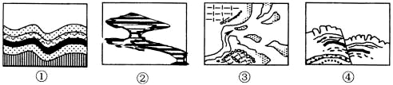
A．① B．② C．③ D．④
64．下列国家人口增长模式属于现代人口增长模式的是
A．日本 B．韩国 C．印度 D．埃及
读图10“甲、乙两国人口出生率与死亡率变化曲线图”，完成65～66题。
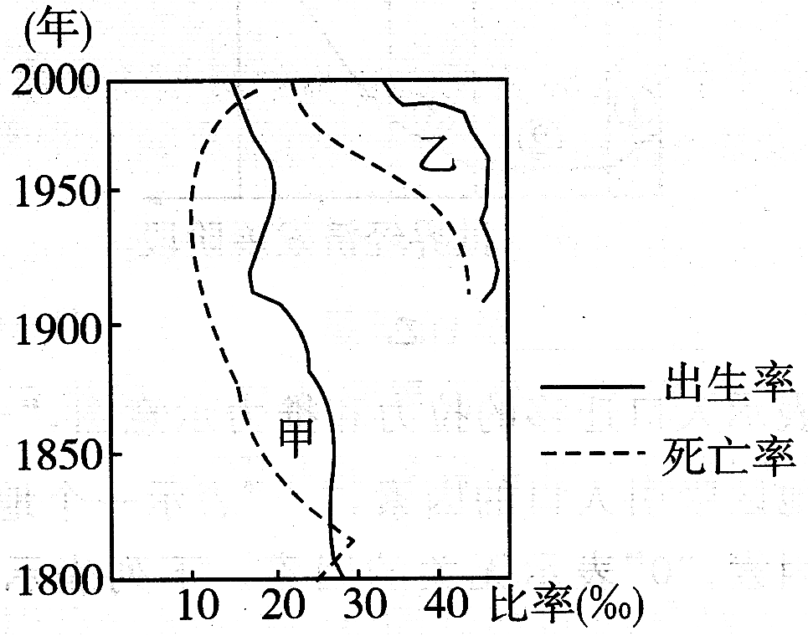

图10

65．下列关于两国人口发展变化的说法，正确的是
A．20世纪中期以来，甲国人口增长快于乙国
B．近些年来，乙国老龄人人口比例小于甲国
C．20世纪末，甲国人口增长模式为传统型
D．乙国代表了大多数发展中国家人口的增长情况
66．甲、乙两国人口的变化可能产生的主要问题有
A．甲国的社会负担加重 B．乙国城市化进程减慢
C．甲国劳动力严重短缺 D．乙国的环境污染加剧
上海浦东新区的建设，打破了“城市化地区”和“非城市化地区”的概念，绿色与灰色区域并存穿插，把城市绿化与综合农业开发相结合。据此完成67～68题。
67．下列功能区属于“非城市化地区”的是
A．农产品加工工业区 B．陆家嘴金融贸易区
C．综合农业开发区 D．植物园
68．将“城市化地区”穿插在“非城市化地区”内的主要目的是
A．增加城市后备用地 B．改善和美化城市环境
C．交通更加便捷 D．受浦东地形条件的限制
69．市场对农业区位的影响在地域上大为扩展的原因是
A．农产品保鲜技术的发展 B．水热条件的变化
C．交通运输条件的改善 D．生活习惯的改变
70．商品谷物农业的基本特征
A．生产规模大 B．机械化水平高
C．劳动力丰富 D．农业科技发达

参考答案
一、单项选择题，本大题共50小题，每小题1分，满分50分。在每小题给出的四
个选项中，只有一项是最符合题目要求的，多选或错选该小题不得分。

题号 | 1 | 2 | 3 | 4 | 5 | 6 | 7 | 8 | 9 | 10
答案 | B | D | A | C | C | A | B | B | A | D
题号 | 11 | 12 | 13 | 14 | 15 | 16 | 17 | 18 | 19 | 20
答案 | B | C | B | D | B | C | D | A | B | D
题号 | 21 | 22 | 23 | 24 | 25 | 26 | 27 | 28 | 29 | 30
答案 | B | B | B | D | B | B | B | C | A | C
题号 | 31 | 32 | 33 | 34 | 35 | 36 | 37 | 38 | 39 | 40
答案 | B | C | D | B | C | A | B | B | C | C
题号 | 41 | 42 | 43 | 44 | 45 | 46 | 47 | 48 | 49 | 50
答案 | C | B | B | A | C | D | B | A | C | C

- 单项选择题Ⅱ：本大题共10小题，每小题2分，满分20分。在每小题给出的
四个选项中，只有一项是最符合题目要求的，多选或错选该小题不得分。

题号 | 51 | 52 | 53 | 54 | 55 | 56 | 57 | 58 | 59 | 60
答案 | A | B | C | A | C | B | A | C | A | C

三．双项选择题：本大题共10小题，每小题3分，共30分。在每小题给出的四个选项中，有两项最符合题目的要求，全选对者得3分，只选一项且选对者得1分，其余情况均不得分。

题号 | 61 | 62 | 63 | 64 | 65 | 66 | 67 | 68 | 69 | 70
答案 | BC | CD | BC | AB | BD | AC | CD | AB | AC | AB

